城市生命线统一权限与工单平台
权限与工单中心演示操作说明书
组织、角色、用户权限管理与工单闭环演示
Operator Demo Guide
版本 V1.0
2026-08-14
基于当前本地运行系统与现有代码实现整理

1. 使用目的与演示边界
本说明书用于在当前本地运行系统中完成一场可复现的权限与工单演示。演示重点不是展示静态页面，而是证明“谁能进入什么系统、在什么组织和项目中执行什么操作、能看到哪些数据，以及操作如何被审计”。
推荐演示时长：20—25 分钟
前 10 分钟演示统一登录、组织树、用户与角色挂接；后 10—15 分钟演示建单、派单、认领、处理、复核、关闭和审计回看。

1.1 演示账号
账号 | 默认密码 | 建议演示身份 | 主要能力
admin | Demo@123456 | 江城市系统管理员 | 组织、用户、角色、岗位、权限字典、审计与工单全景
gas_manager | Demo@123456 | 燃气 GIS 管理员 | 仅进入燃气业务驾驶舱，验证跨业务隔离
wangwu | Demo@123456 | 甲方调度管理员 | 建单、提交、派单、复核、关闭
lisi | Demo@123456 | 现场施工人员 | 候选任务、认领、处理、转派、评论、附件
zhaoliu | Demo@123456 | 现场施工人员 | 与 lisi 竞争认领，验证单任务只允许一人成功
regulator | Demo@123456 | 监管复核人员 | 按组织范围查看、复核、催办和关闭
注意：以上为演示环境默认口令，生产环境必须强制修改并启用更强认证策略。

2. 统一登录与应用路由
1. 打开 http://127.0.0.1:8000/login，统一登录只输入用户名和密码，不输入租户编码。
2. 系统根据全局登录名识别平台 root 或租户账号，并建立对应城市租户的会话上下文。
3. 租户管理员进入应用导航；业务系统管理员直接进入已授权业务驾驶舱；工程人员直接进入工单中心。
4. 页面右上角显示当前统一登录用户名，演示切换账号时应先核对该位置。
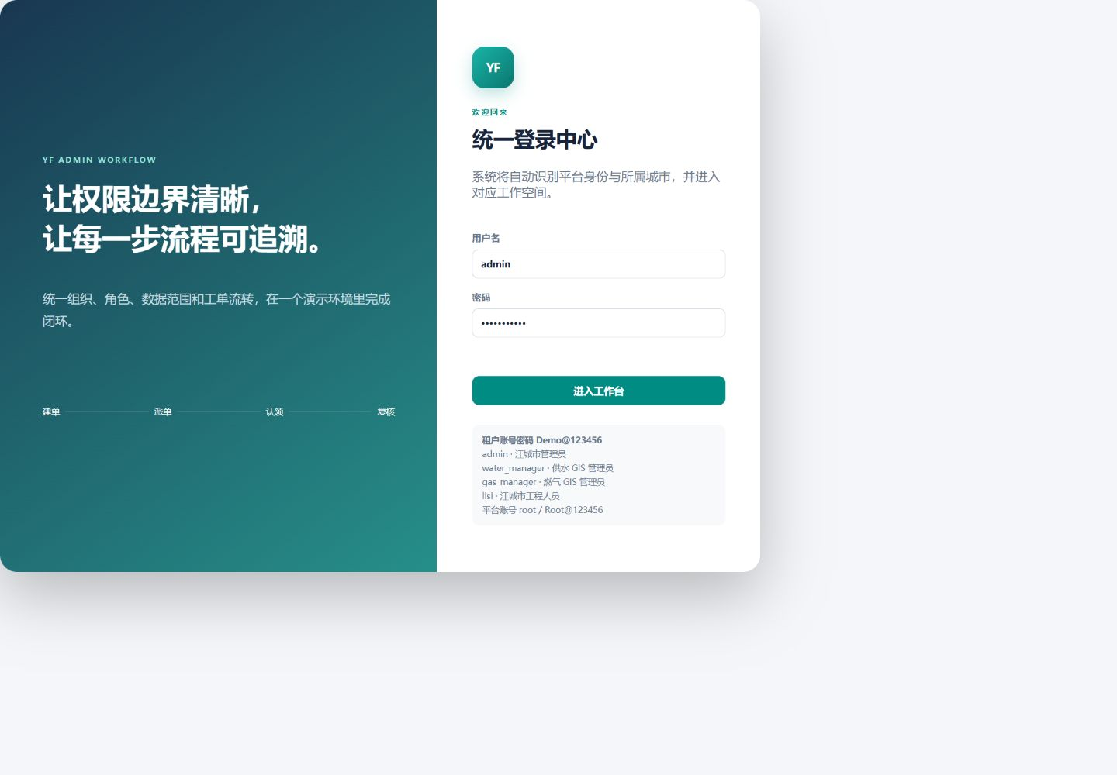
图 1 统一登录中心：用户名 + 密码，系统自动识别租户与身份
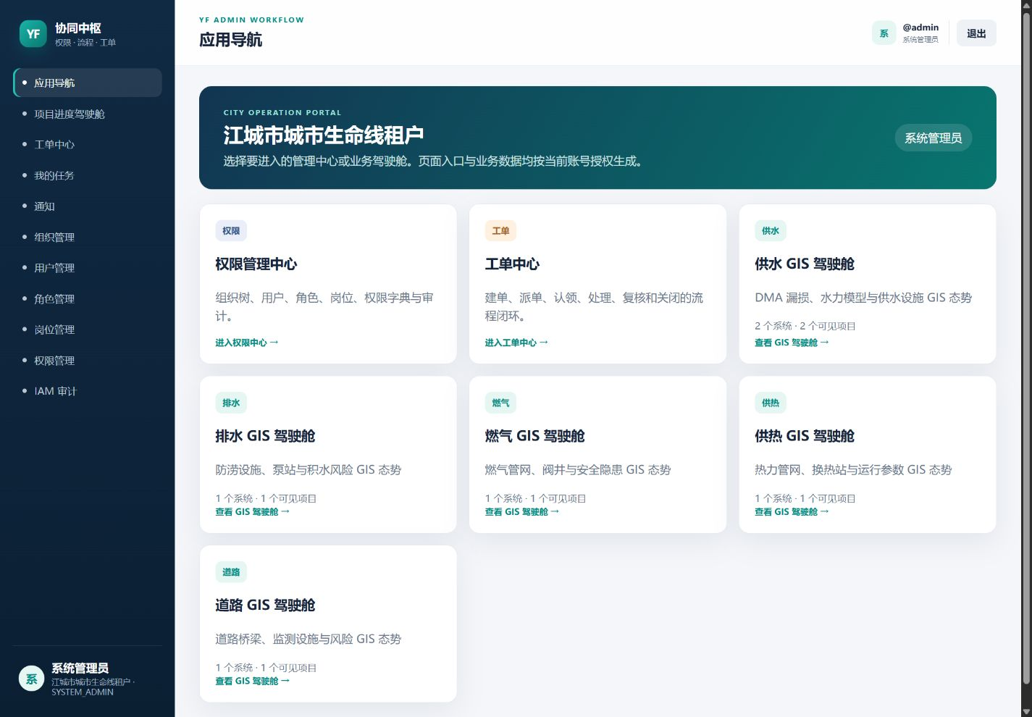
图 2 租户管理员应用导航：权限中心、工单中心与各业务驾驶舱

3. 权限管理演示

3.1 组织树：先看可见边界，再看组织明细
1. 使用 admin 登录，进入“组织管理”。左侧显示当前账号可见的全部组织树，右侧显示所选组织的表单明细。
2. 点击左侧任一组织，核对右侧组织编码、名称、类型、上级组织、路径、排序、状态和成员数量同步变化。
3. 展开甲方、监管方、监理方、施工方、软件平台方，说明组织是实体组织；项目不是组织节点，而是数据权限载体。
4. 切换为受限用户时，组织树必须只返回数据范围允许的节点及必要祖先路径，不能依赖前端隐藏。
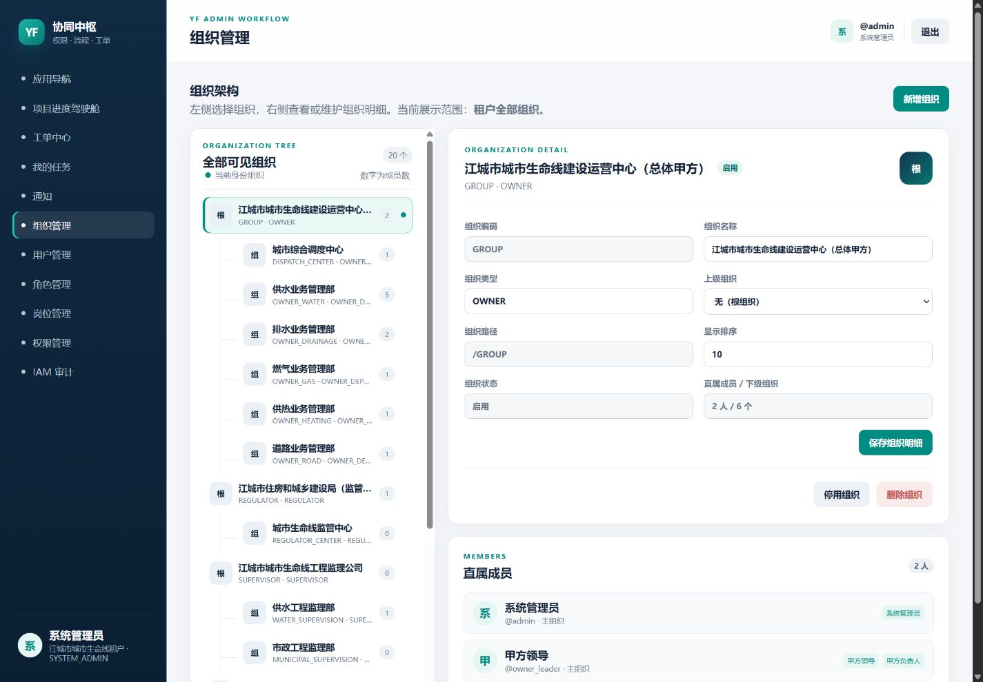
图 3 组织管理：左侧树形导航，右侧组织表单与直属成员

3.2 用户：一个用户可属于多个组织
用户列表以列表方式呈现组织、角色、岗位的挂接摘要；点击详情后再查看具体卡片。一个用户可以拥有多个组织成员关系，每条关系分别绑定角色与岗位，避免把‘用户全局角色’误当成跨组织授权。
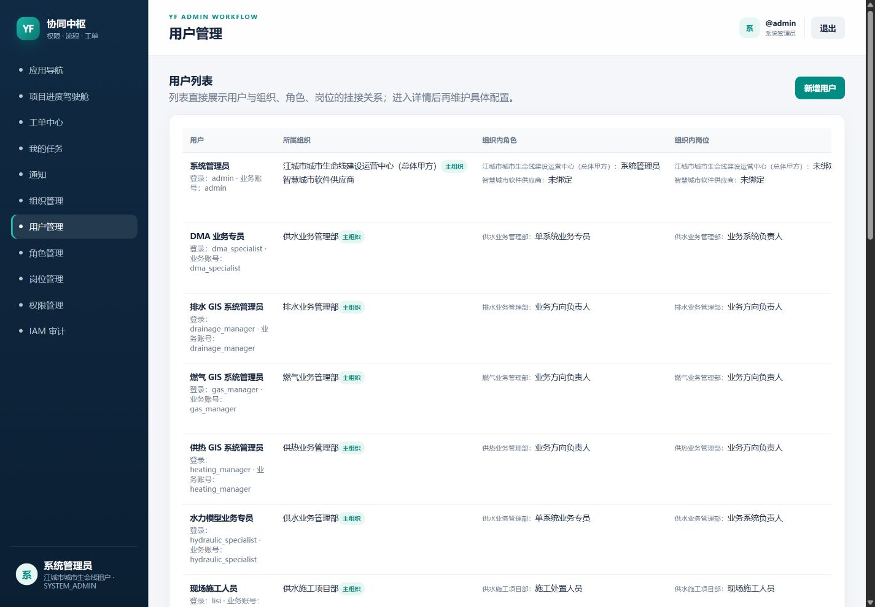
图 4 用户列表：直接展示所属组织、组织内角色和组织内岗位
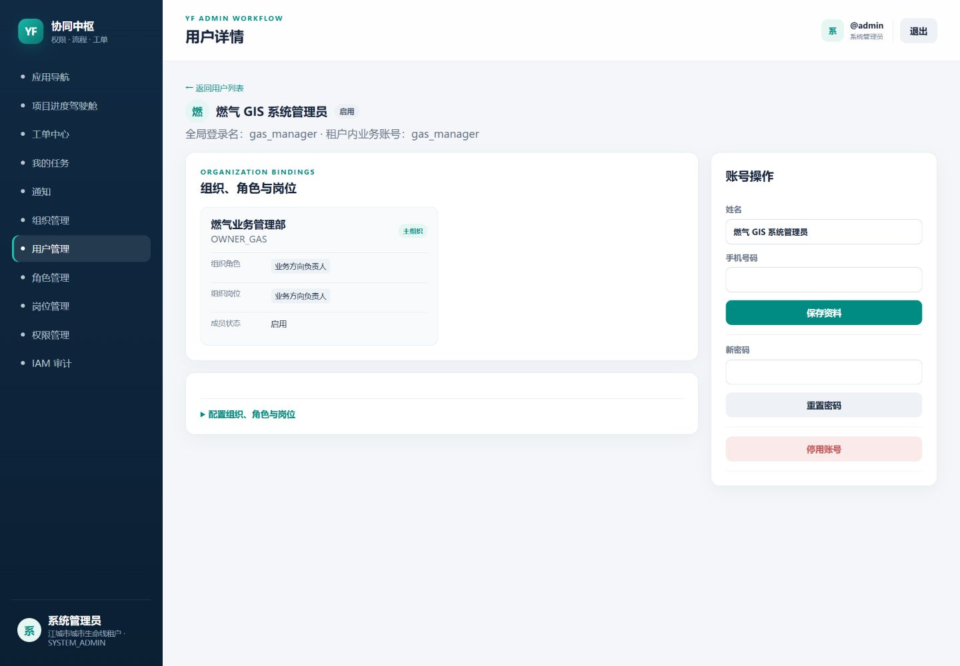
图 5 用户详情：燃气 GIS 管理员与燃气业务管理部的组织、角色、岗位绑定
1. 新增或编辑用户：维护登录名、显示名、启停状态；登录名在统一登录中心全局唯一。
2. 加入组织：为用户新增组织成员关系；同一用户可同时加入多个组织。
3. 绑定角色与岗位：角色决定允许的操作与数据范围，岗位表达任职语义，不应单独作为授权依据。
4. 授予系统和项目：用户还需具备业务系统入口授权及工程项目成员关系，才能在对应上下文访问业务数据。

3.3 角色：操作权限与数据范围同时配置
角色是权限集合。角色必须通过组织成员关系挂接到用户；每个权限还可配置 ALL、ORG、ORG_AND_CHILD、SELF 或 CUSTOM 数据范围。演示时需同时说明‘可以做什么’和‘可以对哪些数据做’。
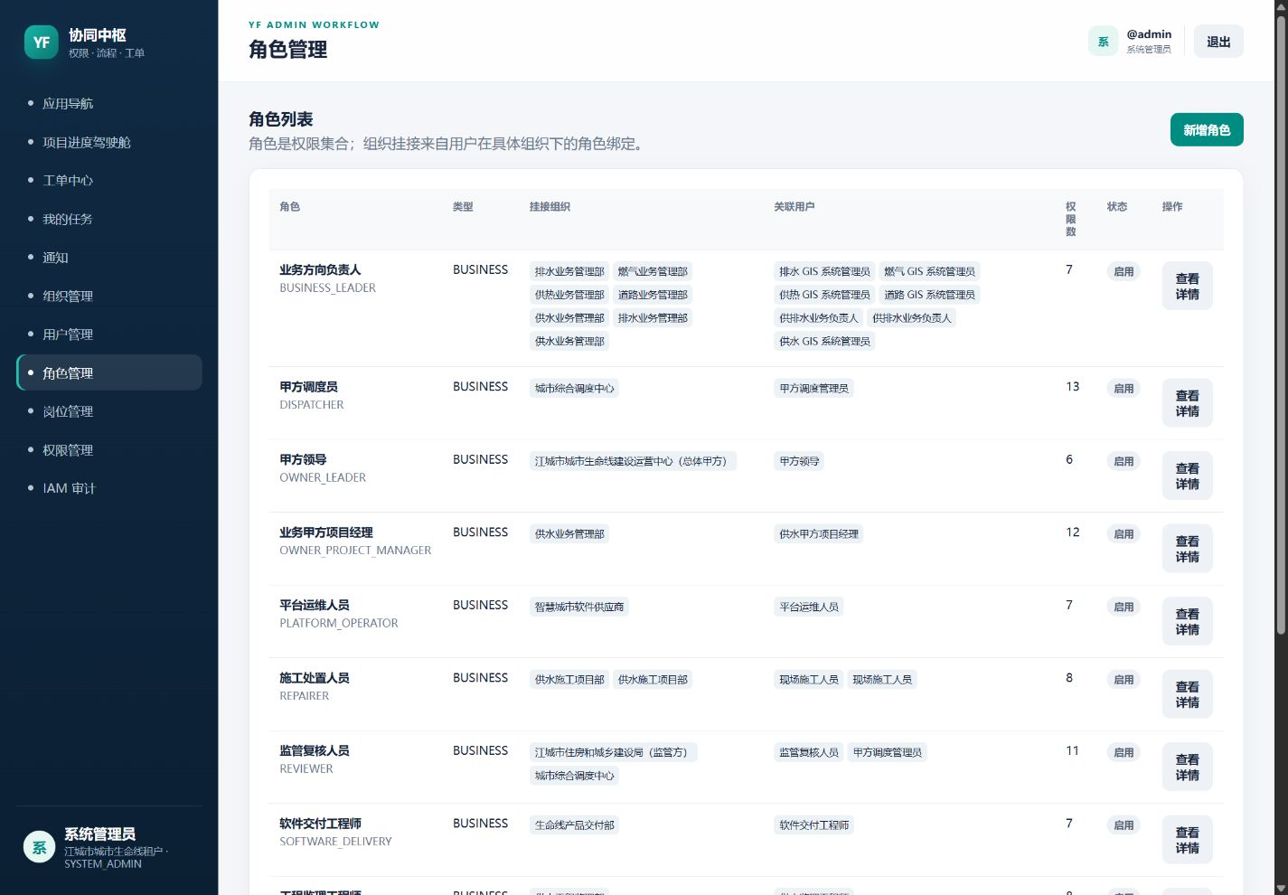
图 6 角色列表：角色类型、挂接组织、关联用户、权限数量和状态
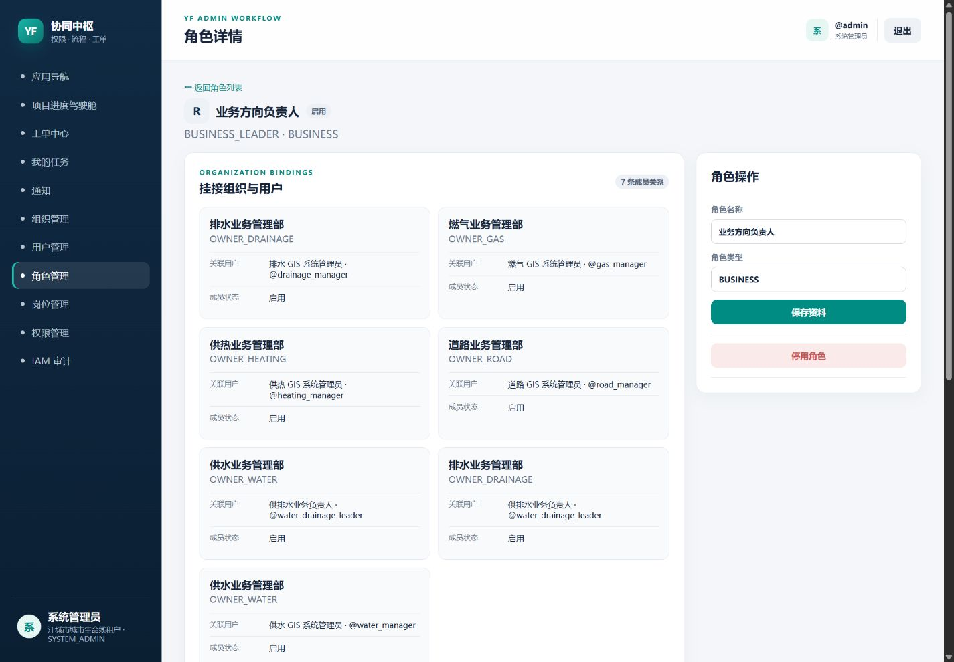
图 7 角色详情：业务方向负责人挂接到多个业务管理组织和用户
数据范围 | 含义 | 典型角色
ALL | 当前租户/系统/项目上下文内全部数据 | 系统管理员、总体甲方领导
ORG | 仅当前组织数据 | 监管复核人员
ORG_AND_CHILD | 当前组织及其下级组织 | 调度员、项目经理
SELF | 本人创建、本人处理或明确归属本人的数据 | 现场施工人员
CUSTOM | 角色配置的指定组织集合 | 跨供水与排水的联合负责人

3.4 权限字典与审计
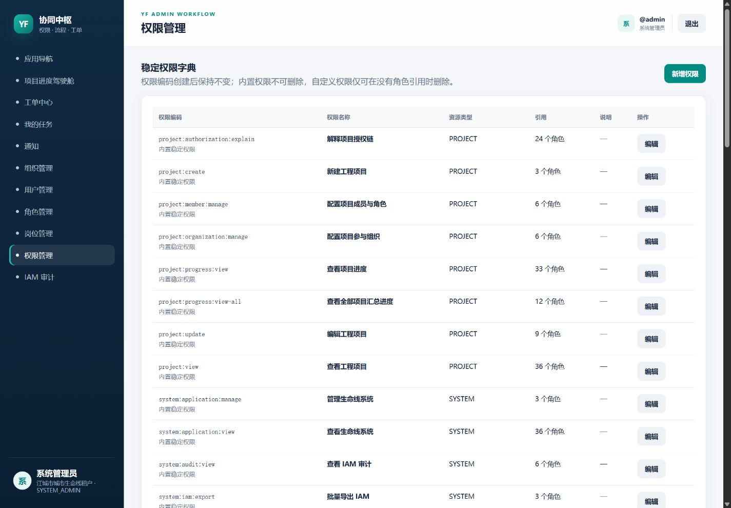
图 8 权限字典：权限编码、名称、资源类型、引用角色和可编辑状态
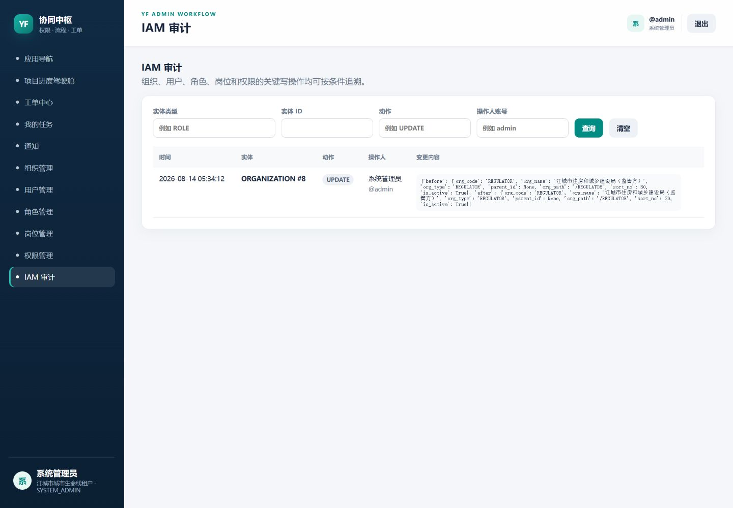
图 9 IAM 审计：按实体类型、实体 ID、动作和操作人追溯变更
• 权限编码采用 resource:action 形式，例如 workorder:dispatch、project:progress:view。
• 内置权限用于稳定基线；自定义权限只应由租户内授权管理员维护，并记录变更前后差异。
• 组织、用户、角色、岗位和权限的新增、修改、删除、绑定与解绑均应进入 IAM 审计。

3.5 负向验证：业务系统彼此隔离
退出 admin，使用 gas_manager 登录。系统应直接进入燃气 GIS 驾驶舱；手工访问供水驾驶舱应返回无权访问。该步骤证明业务入口授权在服务端校验，而不是只隐藏导航。
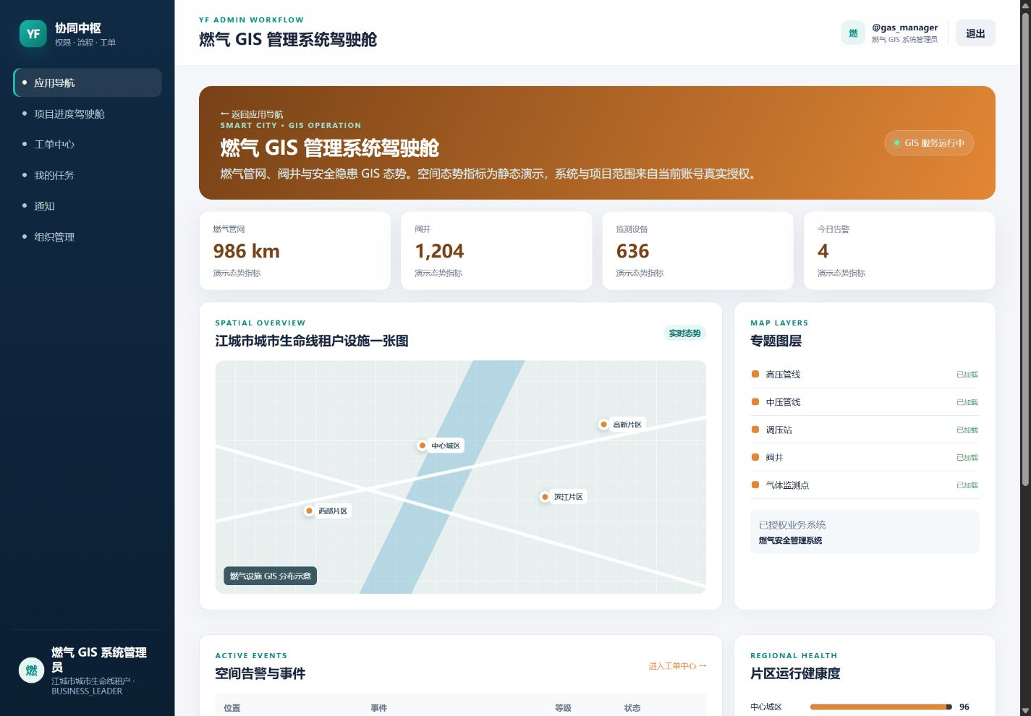
图 10 燃气 GIS 管理员登录后的默认驾驶舱
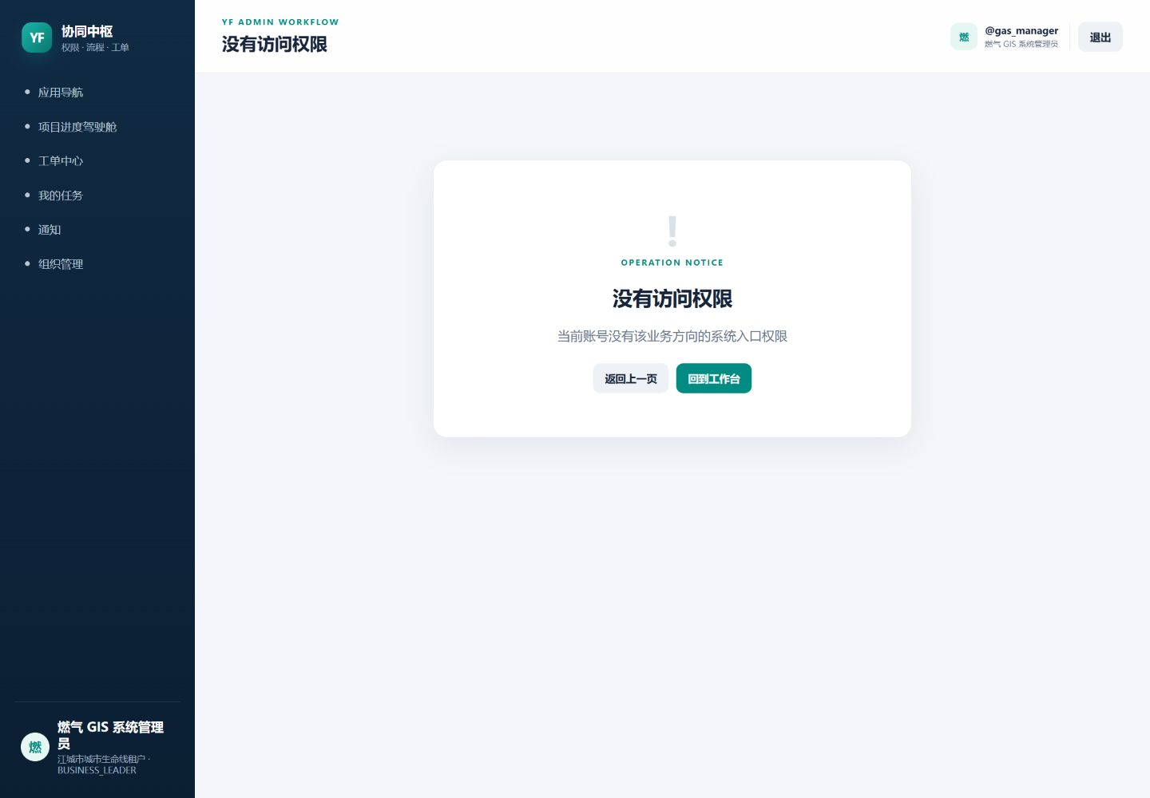
图 11 燃气管理员访问供水驾驶舱时被服务端拒绝

4. 工单流转演示
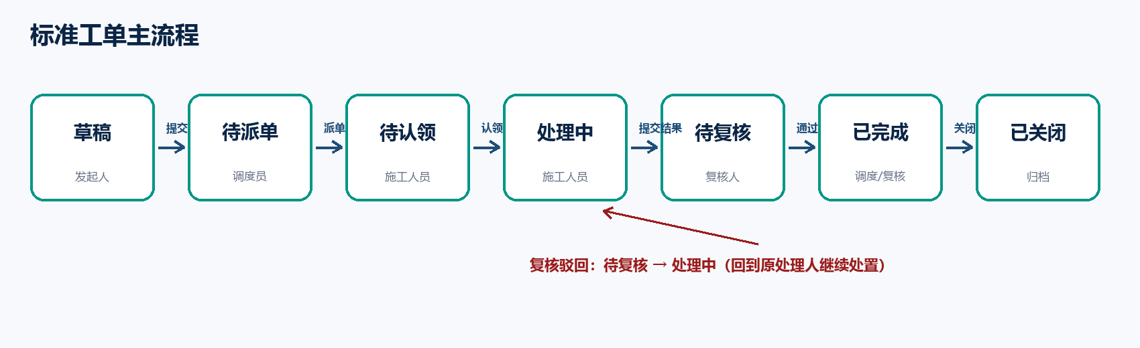
图 12 标准工单状态机与复核驳回路径

4.1 工单全景与筛选
1. 使用 admin 或 wangwu 进入工单中心，验证搜索、状态、优先级、SLA、组织、排序和分页。
2. 确认列表仅返回当前租户、系统、项目和数据范围共同允许的工单。
3. 可保存个人视图；管理角色还可执行批量派单、批量催办和 SLA 检查。
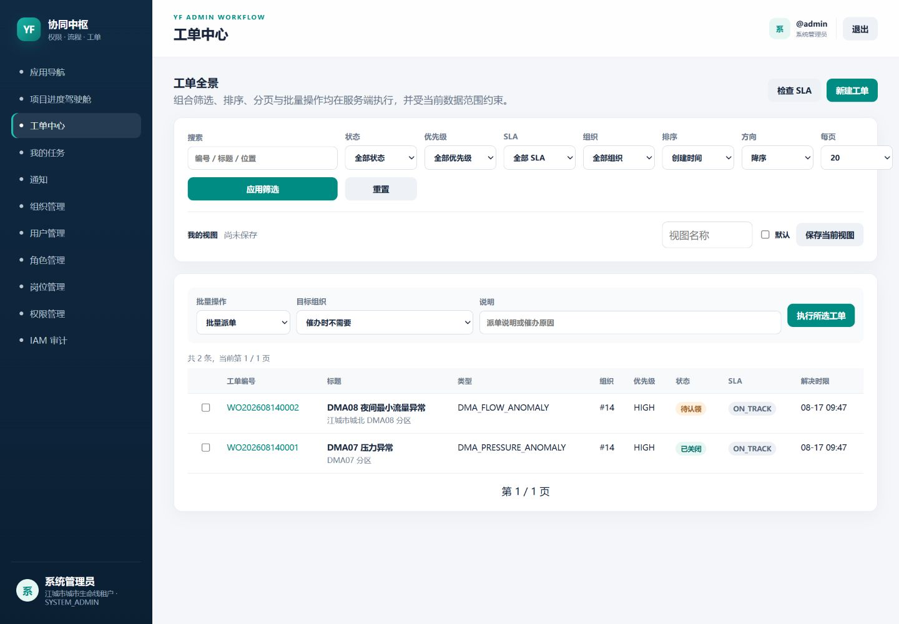
图 13 工单全景：同一列表展示待认领与已关闭工单

4.2 建单、提交与派单（wangwu）
步骤 | 操作 | 预期状态/结果
1 | 新建 DMA08 夜间最小流量异常，填写优先级、位置、描述和资产 | DRAFT；记录 CREATE
2 | 发起人提交工单 | PENDING_DISPATCH；生成调度任务
3 | 调度员选择供水施工项目部并派单 | PENDING_CLAIM；生成 HANDLE 候选任务
4 | 核对 lisi、zhaoliu 均为候选人 | 两人都能在“我的任务”看到，但仅一人可认领

4.3 认领与处理（lisi）
使用 lisi 登录后直接进入工单中心，再打开“我的任务”。候选规则根据目标组织及 REPAIRER 角色解析出 lisi、zhaoliu。点击“认领任务”后任务进入个人队列，工单转为处理中。
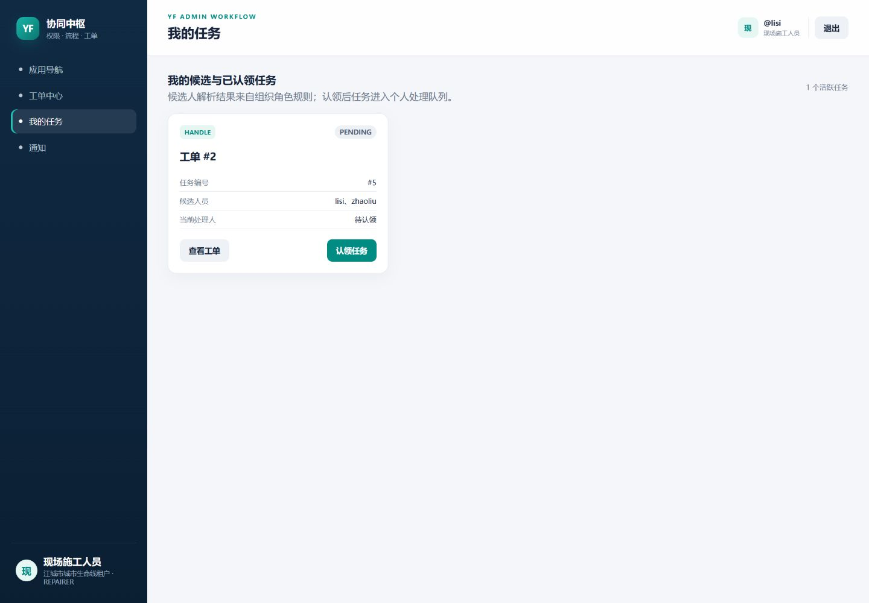
图 14 工程人员候选任务：候选人、任务状态和认领入口
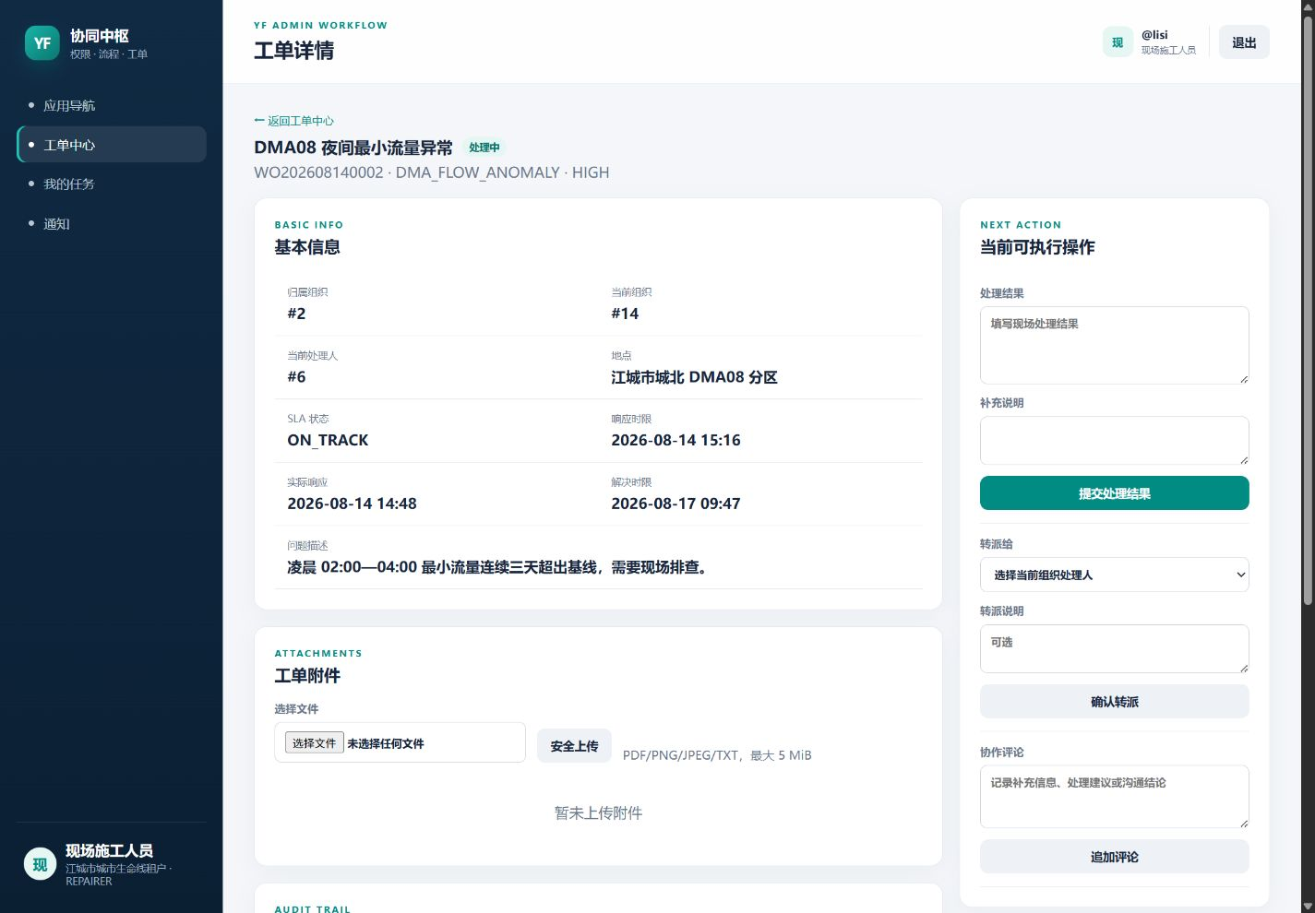
图 15 认领后的处理中界面：处理结果、转派、评论和附件操作
• 填写现场处理结果并提交，工单进入待复核；处理结果不能为空。
• 需要协作时，可转派给当前组织其他处理人；转派记录写入时间线。
• 评论不改变主状态；附件只允许白名单格式和大小限制，并保留上传记录。
• 让 zhaoliu 再次认领同一任务，系统应拒绝，验证并发认领冲突保护。

4.4 复核、驳回与关闭（wangwu / regulator）
1. 复核通过：PENDING_REVIEW → COMPLETED；随后具备关闭权限的人员执行关闭，进入 CLOSED。
2. 复核驳回：PENDING_REVIEW → PROCESSING，重新回到原处理人继续处置；再次提交后重新复核。
3. 每一次 CREATE、SUBMIT、DISPATCH、CLAIM、SUBMIT_RESULT、APPROVE/REJECT、CLOSE 都写入时间线。
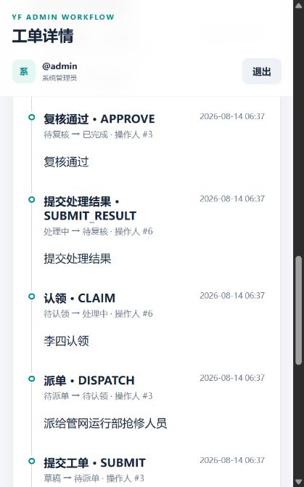
图 16 已闭环工单时间线近景：复核、处理、认领、派单与提交记录

5. 现场验收清单
验收点 | 通过标准 | 建议账号
统一登录 | 只输入用户名、密码；右上角显示当前用户名 | 任一账号
组织可见性 | 受限账号只返回允许组织及必要祖先路径 | admin / 受限用户
角色闭环 | 组织成员关系绑定角色；角色同时具备权限和数据范围 | admin
系统隔离 | gas_manager 只能进入燃气，访问供水被拒绝 | gas_manager
项目隔离 | 无项目成员或项目授权时不能查看/操作项目工单 | 受限用户
候选认领 | 候选人可见任务；首人认领成功，第二人冲突 | lisi / zhaoliu
流程闭环 | 状态按定义流转，驳回回到处理中，关闭后不可继续处理 | wangwu / lisi
审计追溯 | 权限变更和工单动作均能按操作人、时间、对象回看 | admin
演示数据安全
正式演示建议使用独立演示数据库或快照。不要为展示流转而修改生产数据；演示结束后按既定脚本重置种子数据。

